ЛАБОРАТОРНАЯ РАБОТА №3

Цель работы: получить навыки построения архитектуры информационных систем

Выполнила: студентка ФИТУ группы 3-2б Олейник Ирина Дмитриевна

**Ход работы:**

Для архитектуры сайта бронирования путевок в санатории и гостевые дома необходимо сделать макет для каждой страницы.

Макет главной страницы имеет панель навигации, где пользователь может перейти на необходимую ему страницу или заполнить форму регистрации/авторизации (Рисунок 1).

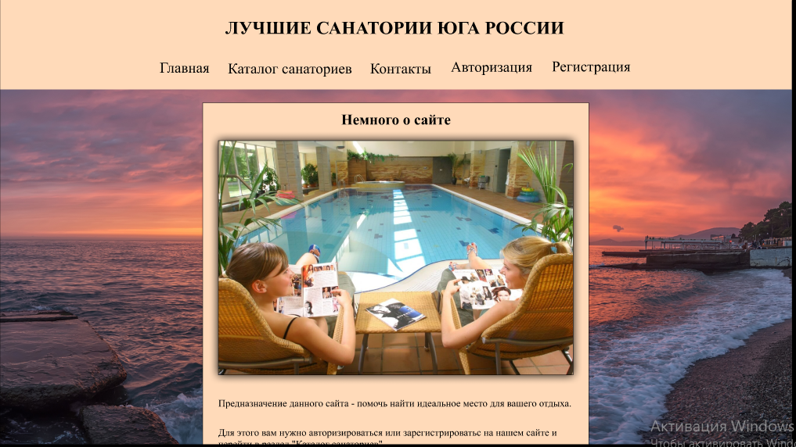

Рисунок 1 – Макет главной страницы

Макет формы регистрации имеет форму, куда нужно ввести свой логин, пароль и email (Рисунок 2).

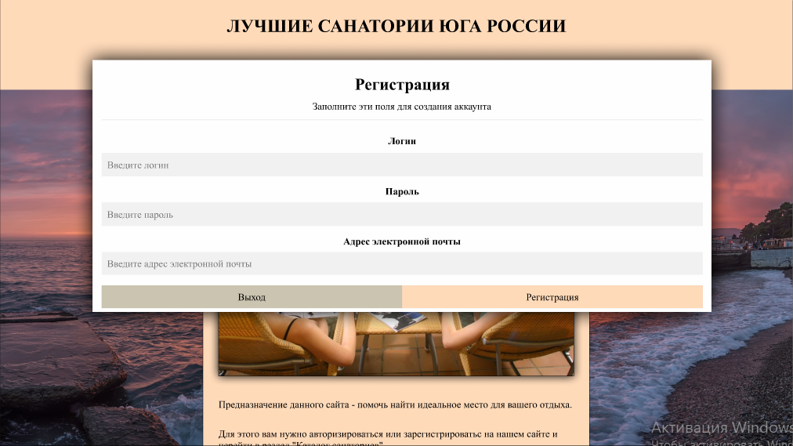

Рисунок 2 – Макет Регистрации

Макет формы авторизации имеет форму, куда нужно ввести свой логин и пароль (Рисунок 3).

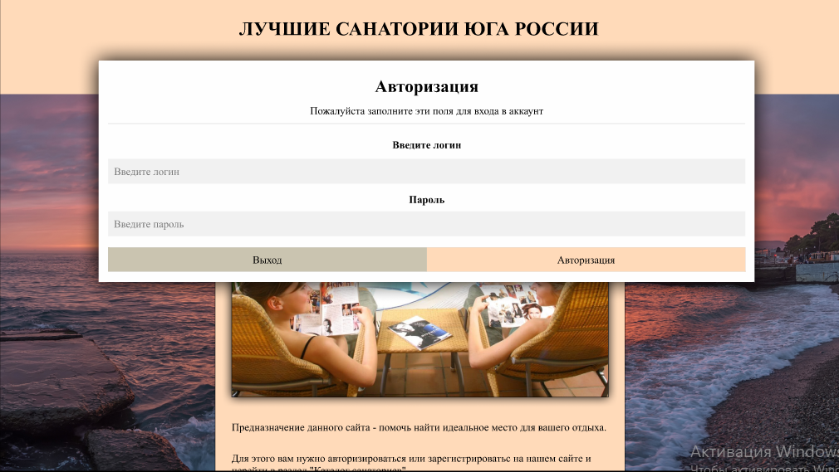

Рисунок 3 – Макет Авторизации

Макет Каталога санаториев так же содержит панель навигации, форму поиска по санаториям и городам, информацию о санаториях и услугах, оказываемых в санаториях (Рисунок 4).

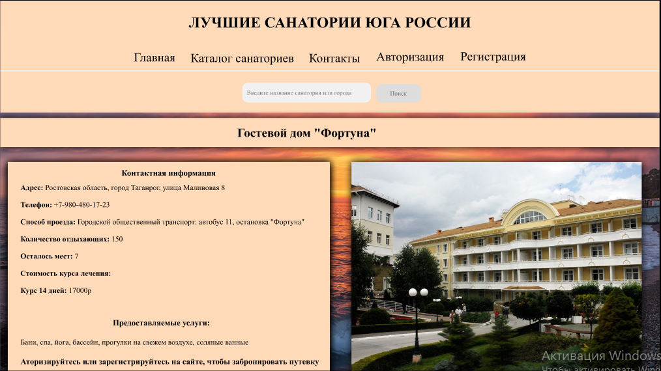

Рисунок 4 - Макет Каталога санаториев (без регистрации/авторизации)

Макет Каталога санаториев после регистрации/авторизации содержит панель навигации, форму поиска по санаториям и городам, информацию о санаториях и услугах, оказываемых в санаториях, а также кнопку «Забронировать», нажав на которую открывается форма бронирования (Рисунок 5).

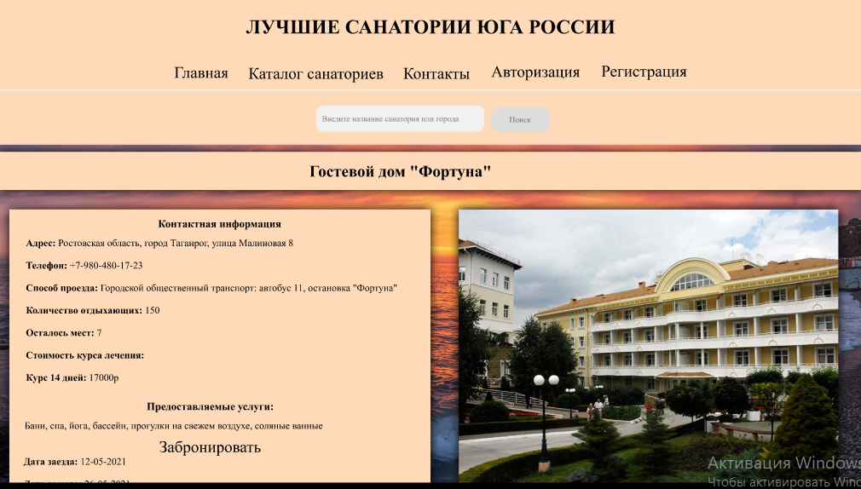

Рисунок 5 - Макет Каталога санаториев (после регистрации/авторизации)

Макет формы бронирования содержит поля, которые пользователь может заполнить данными, чтобы забронировать санаторий (Рисунок 6).

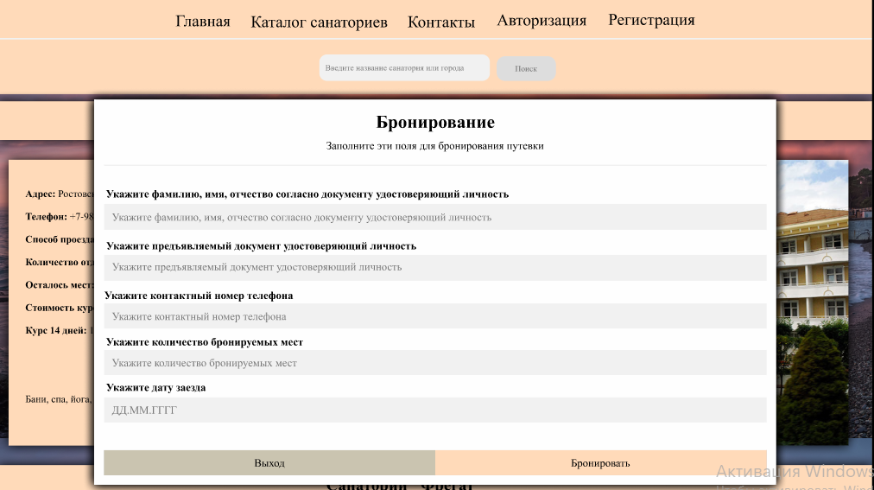

Рисунок 6 – Макет формы бронирования

Макет панели администратора, который просматривает информацию о пользователе (Рисунок 7).

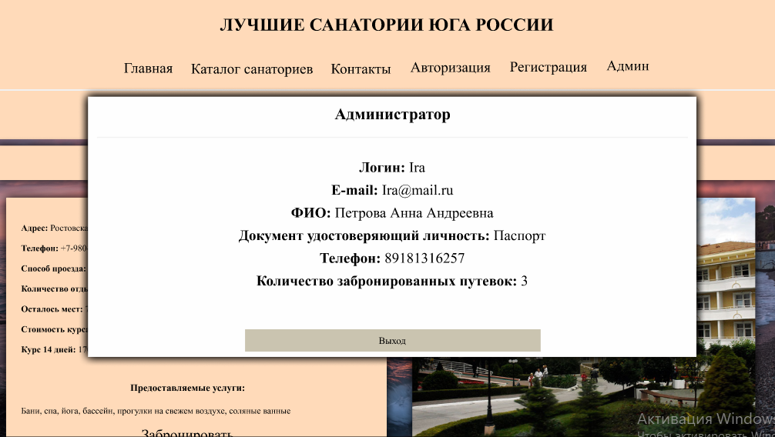

Рисунок 7 – Макет панели администратора